鵝隻選育技術
賈玉祥 粘碧珠 游宗憲
壹、前言
台灣養鵝產值在畜牧產業佔有一定的地位，約佔畜產品生產值之1.63%左右，是一個以內銷市場為主小而美的產業，據國外報告指出鵝隻飼養至8至14週齡方可達滿意體重及上市品質；依鵝隻品種不同，鵝肉生產體系中鵝上市屠宰有3個階段：分別在9至10週齡、15至16週齡及21週齡以後，此係著眼於易於拔毛及避免針羽。唯鵝隻適當之上市週齡除考慮其生長之經濟性狀外，亦需兼顧其肌肉品質及羽毛之發育情形。動物在生長早期，其增重主要為肌肉的增加，而後期則為脂肪的堆積，就增重的經濟性而言，肌肉的增加較脂肪堆積為經濟，但良好肉質則在肌間需要有適度的脂肪堆積。鵝隻發育最快之時期為3至9週齡，10週齡以後逐漸變慢，基於飼料效率及針羽之考量，建議愛牡登鵝在9至10週齡屠宰加工，白羅曼鵝在12至13週齡屠宰加工及華鵝在13至14週齡屠宰加工。目前台灣養鵝產業育種的重鎮是在畜產試驗所彰化種畜繁殖場(以下簡稱本場)，本場目前正在進行白羅曼種鵝增重品系與產蛋品系之選育，唯中國養鵝產業具有世界最多的養鵝品種，包括產蛋數世界最高之鵝種如豁眼鵝、籽鵝、及太湖鵝等；生產世界最優質鵝絨毛之鵝種包括皖西白鵝及伊犁鵝等；與生產好吃鵝肉之鵝種包括獅頭鵝、太湖鵝、四川白鵝、浙東白鵝等，台灣地區養鵝業者要想從中國大陸現有養鵝優勢中破繭而出，除了強化本身之飼養管理技術外，更需強化育種技能，培育出符合消費者所需要鵝隻之品系。
貳、鵝隻選育技術
鵝隻選育技術包括訂定育種目標、選留標準、、性別鑑定、專門化品系之培育、人工授精、品系雜交、品系相關之飼養管理技術建立、繁殖推廣體系、與應用相關育種電腦軟體等，茲分述如下：
一、訂定育種目標：台灣地區的養鵝產業以生產肉用鵝隻為主，因此，本場在鵝隻選育上公系是以體型、增重及授精率為主；母系是以體型、產蛋數為選拔目標，廣泛的收集具有上述好性能之鵝隻作為品系育種的基礎，再依不同肉鵝飼養者的要求進行品系雜交，提供消費者優質之鵝肉來源。然從立足台灣放眼於國際市場之角度來看，好的素材可使鵝隻品種的培育事倍功半，依目前台灣養鵝產業仍屬小眾市場，鵝肉的替代性高，鵝肉價格取決於通路業者，價格波動高，因此，養鵝業者之生存利基必須擴大育種思維，如外銷市場規格，增加鵝隻品種多樣性，同時對引進之品種進行觀察、性能檢定、與培育等。
二、選留標準：選留具有品種特徵，並達到既訂的育種標準。外表活潑健康、兩眼有神、羽毛光澤服貼、腳脛粗壯飽滿是基本條件，公鵝叫聲宏亮、體型強壯，母鵝要具有母性、體型適中。若外觀上有歪頸、歪尾、單眼盲、彎嘴、胸骨尖突、隆背、翹翅等畸形的鵝隻，一定要嚴加淘汰；雛鵝選擇：1.種公鵝的選擇：胸部寬深、體軀深長、兩眼明亮機警、腿長而距離寬廣最好。2.種母鵝的選擇：頭部和頸部細緻、體型大小適中、體軀挺拔、線條優美、腿部強健、眼睛明亮、機警而不過於緊張、並具有品種特徴。

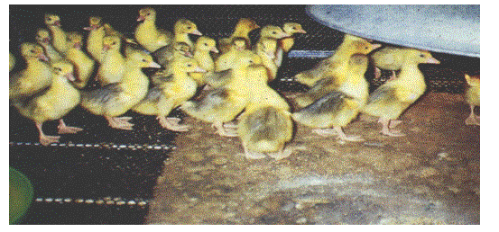
圖1.雛鵝選擇
三、性別鑑定：白羅曼鵝初生一週齡時可由毛色深淺判定性別，公鵝毛色較淺，母鵝較深。以此方法鑑定有90%以上的準確度。惟如需更精確判別則需以肛門鑑別，其鑑別要領請參考孵化管理篇。在育成階段的公鵝陰莖約有20至30 %無法發育完全。為確保良好的受精率，育成期對公鵝進行第3次性別鑑定(圖2)是必要的。時間在產蛋季前2個月(約24週齡)。
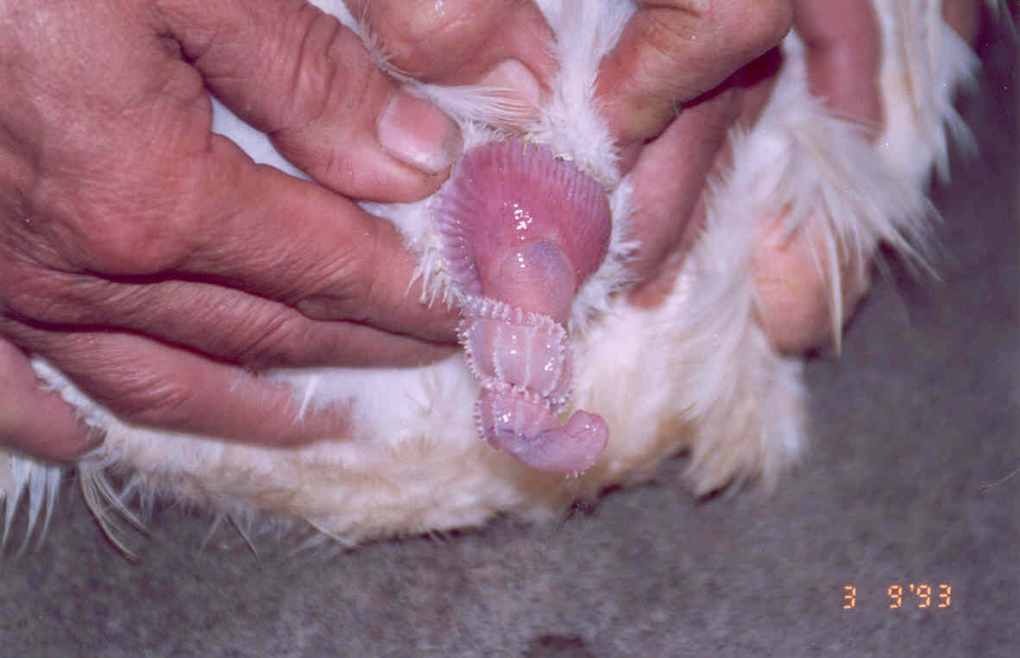

圖2.公鵝翻肛檢查陰莖

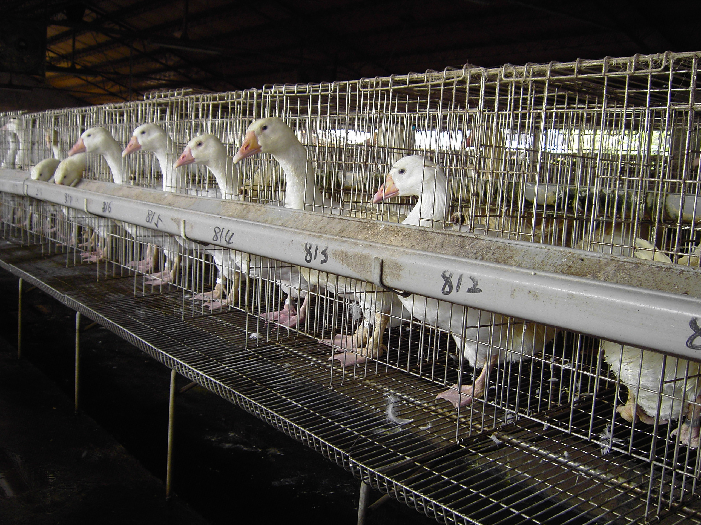

圖3.籠飼種鵝場
四、專門化品系之培育：專門化品系包括純系選育及品系雜交二個基本過程，是整個育種工作的基礎；純系選育是以市場為導向，突出選拔父系及母系所需改良之性狀，進行閉鎖式全同胞之選育，建立基礎核心鵝群，基礎核心鵝群一旦確定，就不再引進外面血緣，進行家族內之繁衍及系譜建立，促使個體間親緣關係明確；對多性狀選拔而言，採用獨立淘汰法選種，淘汰任何一性狀達不到育種標準之個體；對單性狀選拔而言，採用個體、系譜、或個體結合系譜之選拔方法；對繁殖性能選拔而言，可採用44週齡早期選種的方式選種，以縮短世代間距。另80年代以來，分子生物學不斷的發展，業已突破傳統育種進展緩慢之格局，應用生化和分子遺傳標記技術(DNA分子標記技術)，作為遺傳分析與育種輔助之手段，該技術已經廣泛應用於生物遺傳育種、起源進化、分類、醫學研究等各個領域，其中最具前景是對畜禽的重要經濟性狀基因進行定位，找出與數量性狀緊密聯繫的DNA標記，進行標記輔助選拔。
五、人工授精：個別鵝隻選拔，必需以個別鵝籠飼養，並進行人工授精作業。由本場研究團隊所開發之鵝人工授精技術，主要是利用人為方式採得公鵝精液，經鏡檢後再將品質良好的精液，以注入器將之注入母鵝生殖道中，達到受精的目的。需要準備的材料與器具包括：採精架、授精架、集精瓶、注入器、稀釋液、酒精棉、衛生紙與位相差顯微鏡及鏡檢設備等。種鵝在執行人工授精的前一天下午飼料減量，當天不要餵飼，以便操作時減少糞尿污染的機會。目前採精及授精操作均以3人為一組，其中1人保定種鵝。採精時，1人站立公鵝左後側對公鵝進行按摩採精，採精者左手順著脊椎、腰椎、薦尾椎的方向來回連續按摩，右手則往上摩擦公鵝的下腹部與陰莖。當公鵝陰莖因受刺激興奮而勃起時，兩手配合壓擠，此時公鵝的陰莖伸出隨後射精。此時另1人一手持集精瓶收集精液，集精瓶以平放握持，控制避免精液與糞便混合，和陰莖直接衝撞集精瓶的內壁受傷流血，另一手拿衛生紙擦拭洩殖腔口。採集的精液立即鏡檢、品質良好的精液並加上等量的稀釋液，立即進行人工授精。授精時，除1人固定鵝隻外，1人站於母鵝左後側，左手自下腹部而上壓住尾部往前壓擠，並配合左手的大拇指、小指與右手的大拇指、食指、中指，將母鵝泄殖腔內的陰道外翻出來，可明顯看到左邊的陰道口。另一授精者左手持有消毒棉花擦拭注入器，再將注入器插入陰道內約8至12公分注入精液，此時，翻肛者必須放鬆施於母鵝背上的壓力，以使精液注入能更完全。由於每個人的操作技巧及使用力道不盡相同，本項操作人員最好能保持固定，以免鵝隻無法適應影響成效。

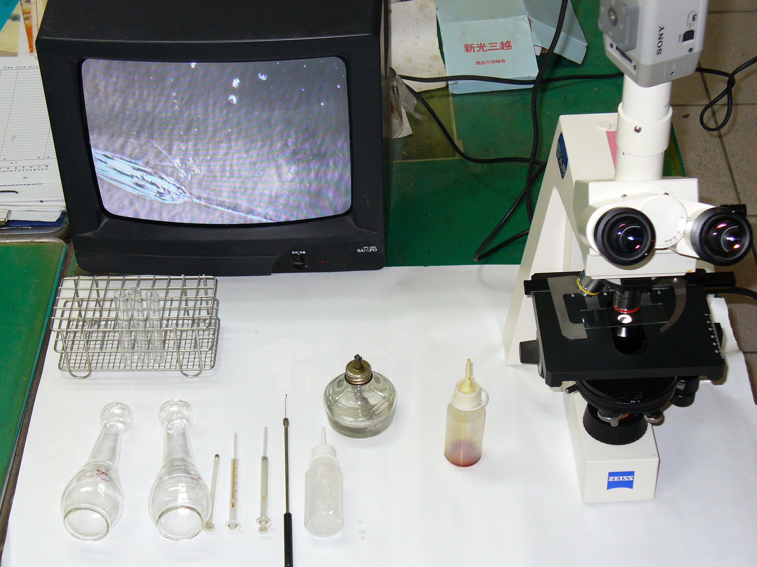
圖4.精液檢查之顯微鏡及鏡檢設備

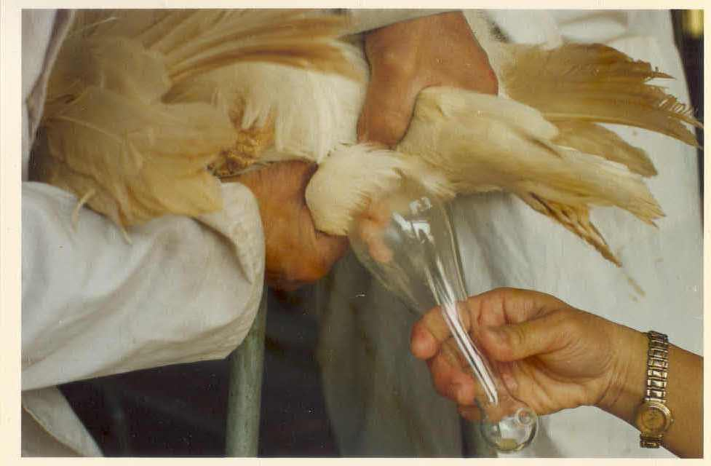
圖5.鵝隻人工採精

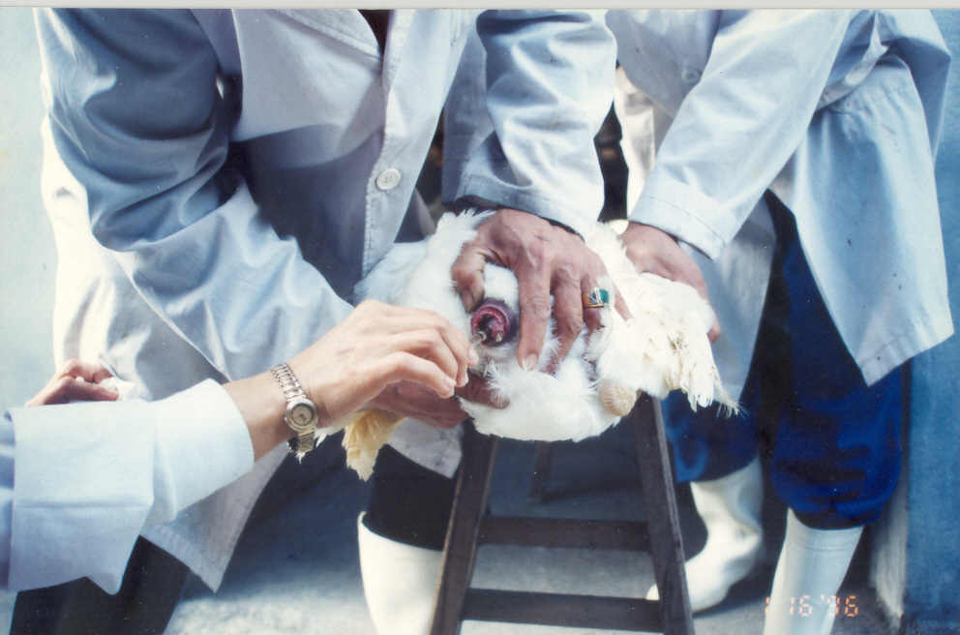
圖6.鵝隻人工授精
六、品系雜交：在對優質鵝隻進行深入之市場調查及已經掌握各純系特性及遺傳資源之基礎上，進行不同品系間之雜交工作，利用人工授精或自然配種方式(1公4母)，進行後裔性能檢定，了解不同組合之雜交後裔之生長及繁殖情形，隨著市場的變化與需求不斷推出新的雜交品系組合。
七、與品系相關之飼養管理技術：鵝的性成熟日齡和孵化日期有關。以本場的研究結果顯示，在台灣的自然環境下，隨著出雛後所接受的自然日照變化，元月及二月出雛的母鵝，其性成熟日齡最長、平均為338日；而隨著留種時間的延遲，母鵝的性成熟日齡也逐漸縮短，到十月及十一月出雛的母鵝，其性成熟日齡最短、平均為207日。由於留種的時間的不同，性成熟日齡相差達四個月以上。在自然條件下的種鵝，其繁殖季約從十月開始產蛋，一直持續到翌年的四月結束，有業者便利用產期調節的技術，將種鵝產期調節從五月產蛋到十月結束，由於此期間大部分種鵝休產，市場鵝價因量少而價格較高，鵝農因此得以獲取最大利益。針對研究開發之新品系深入研究其飼養管理技術，促使新品系之遺傳潛能得以全面發揮，包括父母代種鵝的限飼技術、父母代種鵝及新品系之營養需求與飼料配方技術、及疾病防治技術等。
八、建立繁殖推廣體系：在金字塔型之育種體系包括核心畜群、繁殖畜群、肉鵝畜群等，互相依存建立起健全之品種繁殖推廣體系，並配合良好之飼養管理，現代化之環控鵝舍、完善之品種銷售制度，與招收優秀之推廣人才等。
九、應用相關育種電腦軟體：建立核心畜群最基礎工作，就是訂定紀錄表報，落實紀錄工作，並利用育種電腦軟體分析紀錄，目前本場育種紀錄應用最佳線性無偏差線性分析(BLUP)育種電腦軟體分析後，進行指定配種，在好鵝配好種之制度下，建立起核心畜群。
參、結語
國內養鵝產業若能打破以國內鵝肉供應為主之思維，考量鵝隻育種目標，不只是考量供應國內鵝肉製品需求外，另可考量國外所需規格，及相關附屬產品如羽絨、羽毛製品、鵝肥肝等相關產業之需求時，則育種思維將打破目前台灣地區以白羅曼為主之鵝隻品種，所謂他山之石可以攻錯，以消費者鍾愛之鵝隻品質為導向，養鵝生產者生產與市場區隔之鵝隻產品，作為品牌鵝隻生產的標幟，建立起品質保證的口碑，就可成為永續經營之養鵝業者。

